Муниципальное бюджетное общеобразовательное учреждение средняя общеобразовательная школа № 4 г. Дивногорска

«СОГЛАСОВАНО»  Руководитель ШМО  учителей физико-математической образовательной  области  __________ Карпинская Т.В.  «________»______2014 г.  Протокол №_________ | «РЕКОМЕНДОВАНО»  Председатель МС  _________М.М.Комиссарова  «________»______2014 г.  Протокол №_________ | «УТВЕРЖДЕНО»  Директор МБОУ СОШ №4  __________И.В.Кирилина  «________»______2014 г.

Рабочая программа по учебному предмету
«Информатика и ИКТ»
9 класса
учителя информатики
Карпинской Т.В.
2014-2015 уч.год

Пояснительная записка
Рабочая программа базового учебного курса «Информатика и ИКТ» для 9 класса II ступени обучения средней общеобразовательной школы составлена на основе федерального компонента государственного образовательного стандарта базового уровня общего образования, утверждённого приказом Министерства Образования РФ № 1312 от 09.03.2004 года, программы основного общего образования по информатике и информационным технологиям к комплекту учебников по информатике и ИКТ под редакцией профессора Н.В. Макаровой 5-11 класс, СПб.: Питер, 2008, рабочих программ по информатике и ИКТ 5-11 классы /авт.-сост. Т.К. Смыковская. – 2-е изд., доп. – М.: Глобус, 2009. – 224 с. – (Образовательный стандарт).
Изменения, внесенные в рабочую программу
Так как автором предусмотрено изучение по 2 часа в неделю (68 в год), а по календарному графику школы обучение составляет 33 недели, возникла необходимость программу модифицировать на 66 часов в год, что является отличием от авторской программы. Учебная нагрузка уменьшена на счет часов, отводимых на повторение курса.
На контрольные и проверочные работы предусмотрено- 5 часов, практические работы на компьютере - 40 час.
Общая характеристика учебного предмета.
Информатика — это наука о закономерностях протекания информационных процессов в системах различной природы, о методах, средствах и технологиях автоматизации информационных процессов. Она способствует формированию современного научного мировоззрения, развитию интеллектуальных способностей и познавательных интересов школьников; освоение базирующихся на этой науке информационных технологий необходимых школьникам, как в самом образовательном процессе, так и в их повседневной и будущей жизни. Приоритетными объектами изучения в курсе информатики основной школы выступают информационные процессы и информационные технологии.
Изучение информатики и информационных технологий в основной школе на базовом уровне направлено на достижении следующих целей:
• освоение знаний, составляющих основу научных представлений об информации, информационных процессах, системах, технологиях и моделях;
• овладение умениями работать с различными видами информации с помощью компьютера и других средств информационных и коммуникационных технологий (ИКТ). организовывать собственную информационную деятельность и планировать ее результаты;
• развитие познавательных интересов, интеллектуальных и творческих способностей средствами ИКТ;
• воспитание ответственного отношения к информации с учетом правовых и этических аспектов ее распространения; избирательного отношения к полученной информации;
• выработка навыков применения средств ИКТ в повседневной жизни, при выполнении индивидуальных и коллективных проектов, в учебной деятельности, дальнейшем освоении профессий, востребованных на рынке труда.
•формирование информационной культуры, соответствующей требоваi4иям современного общества
Цели обучения в 9 классе:
• расширение знаний об объектах и их информационных моделях на уровне системы;
• обучение технологии моделирования в графическом редакторе и текстовом процессоре на основе решения задач из разных предметных областей;
• развитие у учащихся исследовательских умений в процессе моделирования; • освоение основ алгебры логики, работа с таблицами истинности и логическими выражениями;
• освоение технологии работы в системе управления базой данных Ассеss.
В результате изучения курса ИКТ учащийся должен знать: знать/понимать:
- основные технологии создания, редактирования, оформления, сохранения, передачи информационных объектов различного типа с помощью современных программных средств информационных и коммуникационных технологий;
- назначение и виды информационных моделей, описывающих реальные объекты и процессы;
- виды классификаций объектов;
- основные этапы моделирования;
уметь:
- оперировать различными видами информационных объектов, в том числе с помощью компьютера, соотносить полученные результаты с реальными объектами;
- использовать готовые информационные модели, оценивать их соответствие реальному объекту и целям моделирования; иллюстрировать учебные работы с использованием средств информационных технологий;
- просматривать, создавать, редактировать, сохранять записи в БД, получать необходимую информацию по запросу пользователя;
- соблюдать правила техники безопасности и гигиенические рекомендации при использовании средств ИКТ.
- разрабатывать поэтапную схему моделирования для любой задачи;
- создавать информационные модели и преобразовывать ее в компьютерную модель;
- проводить моделирование в среде графического редактора.
Содержание образовательной программы 9 класс.
Раздел 1. Информационная картина мира — 17 часов.
Тема 1. Основные этапы моделирования - 2 часа. Место моделирования в деятельности человека. Постановка задачи. Разработка модели. Компьютерный эксперимент. Анализ результатов моделирования.
Тема 2. Моделирование в среде графического редактора — 8 часа. Представление о моделировании в среде графического редактора. Моделирование геометрических операций и фигур. Конструирование — разновидность моделирования. Разнообразие геометрических моделей.
Тема 3. Моделирование в среде текстового процессора — 4 часа. Словесные модели. Моделирование составных документов. Структурные модели. Алгоритмические модели.
Тема 4. Основы классификации (объектов) — 1 час. Классы и классификация. Основание классификации. Наследование свойств. Примеры классификации различных объектов. Классификация компьютерных документов.
Тема 5. Классификация моделей — 2 часа. Виды классификации моделей. Классификация моделей по способу представления. Инструменты моделирования.

Раздел 2. Программное обеспечение информационных технологий — 38 часов.
Тема 1. Классификация программ — 1 час. Классификация программного обеспечения.
Тема 2. Основы алгоритмизации — 5 часов. Понятие алгоритма. Свойства алгоритмов. Формы представления алгоритмов. Алгоритмические конструкции: линейный, ветвление, повторение. Разбиение задачи на подзадачи, вспомогательный алгоритм. Стадии создания алгоритма.
Тема 3. Общая характеристика прикладной среды — 1 час. Роль и назначение прикладной среды. Особенности прикладной среды Word,. структура интерфейса прикладной среды. Редактирование документа. Форматирование документа. Общая характеристика инструментов прикладной среды.
Тема 4. Прикладная среда табличного процессора Ехсеl — 13 часов. Назначение и структура ЭТ. Табличный процессор: среда, режимы работы, система команд. Типы данных: числа, формулы, текст. Абсолютные и относительные ссылки. Встроенные функции, деловая графика. Математическое моделирование на ЭТ. Моделирование в электронных таблицах.
Тема 5. Системы управления базой данных Ассеss — 12 часов. Назначение информационных систем и баз данных (БД). Классификация БД. Структура реляционной базы данных. Элементы БД: первичный ключ; имя, значение и тип поля. Выборка информации из базы данных. Условия поиска информации; логические значения, операции, выражения. Сортировка; ключи сортировки. Создание однотабличных БД.
Тема 6. Коммуникации в глобальной сети Интернет — 6 часов. Возможности Интернета. Среда браузера Internet Exрlоrеr. Поиск информации в сети Интернет. Возможности электронной почты.

Раздел 3. Техническое обеспечение информационных технологий — 7 часов.
Тема 1. Взаимодействие устройств компьютера — 1 час. Структурная схема компьютера. Системный блок и системная плата. Системная шина. Порты. Прочие компоненты системной платы. Представление об открытой архитектуре компьютера.
Тема 2. Логические основы построения компьютеров — 6 часов. Основные понятия алгебры логики. Логические выражения и логические операции. Составление таблиц истинности по логической формуле. Некоторые законы булевой алгебры. Определение логического выражения по таблице истинности. Логические элементы и основные логические устройства компьютера.
Контрольные работы — 4 часа.

Формы и средства контроля
№ п\п | Тема
1. | Контрольная работа № 1 по теме: «Информационная картина мира»
2. | Контрольная работа № 2 по теме: «Прикладная среда табличного процессора Ехсеl»
3. | Контрольная работа № 3 по теме: «Системы управления базой данных Ассеss»
4. | Итоговая контрольная работа № 4. Тестирование, выполнение индивидуального задания

Ресурсное обеспечение программы:
Учебно-методический комплект для учителя:
- Информатика и ИКТ. Учебник 8-9 класс /Под редакцией проф. Н.В. Макаровой – СПб.: Питер, 2010г.
- Информатика и ИКТ. Практикум 8-9 класс /под ред. проф. Н.В. Макаровой. – СПб.: Питер, 2010г
- Информатика и ИКТ: Методическое пособие для учителей. Часть 1, Информационная картина мира / под ред. проф. Н.В. Макаровой – СПб.: Питер, 2010г.
- Информатика и ИКТ: Методическое пособие для учителей. Часть 2 , Информационная картина мира / под ред. проф. Н.В. Макаровой – СПб.: Питер, 2010г.
- Информатика и ИКТ: Методическое пособие для учителей. Часть 3, Информационная картина мира / под ред. проф. Н.В. Макаровой – СПб.: Питер, 2010г.

Учебно-методический комплект для учащихся:
- Информатика и ИКТ. Учебник 8-9 класс /Под редакцией проф. Н.В. Макаровой – СПб.: Питер, 2010г.
- Информатика и ИКТ. Практикум 8-9 класс /под ред. проф. Н.В. Макаровой. – СПб.: Питер, 2010г

Программное обеспечение: ОС Windows, Microsoft Office, программа архиватор и т.д.,

Действие программы

Срок действия образовательной программы определяется сроком действия государственного образовательного стандарта по данной дисциплине и обучения учащихся по заявленному УМК;
Учебная программа может разрабатываться учителем-предметником , обсуждаться на ШМО в течении учебного года и утверждаться с изменениями до начала нового учебного года.

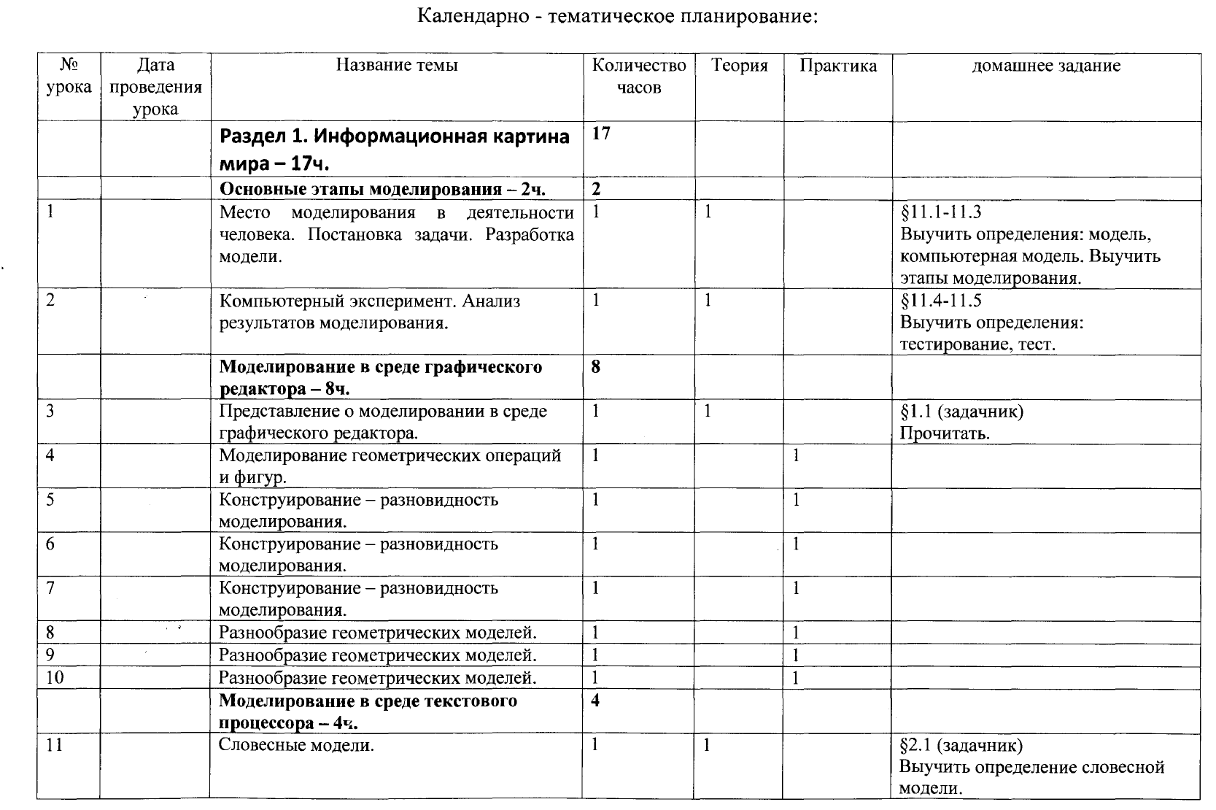

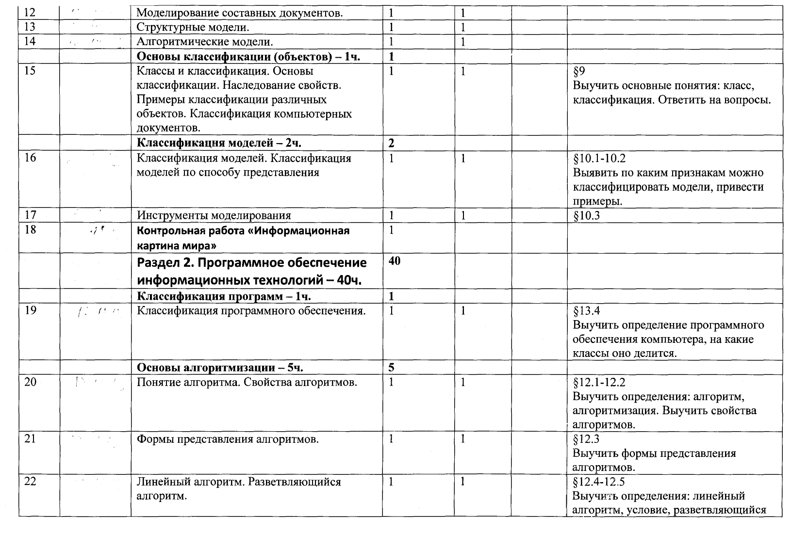

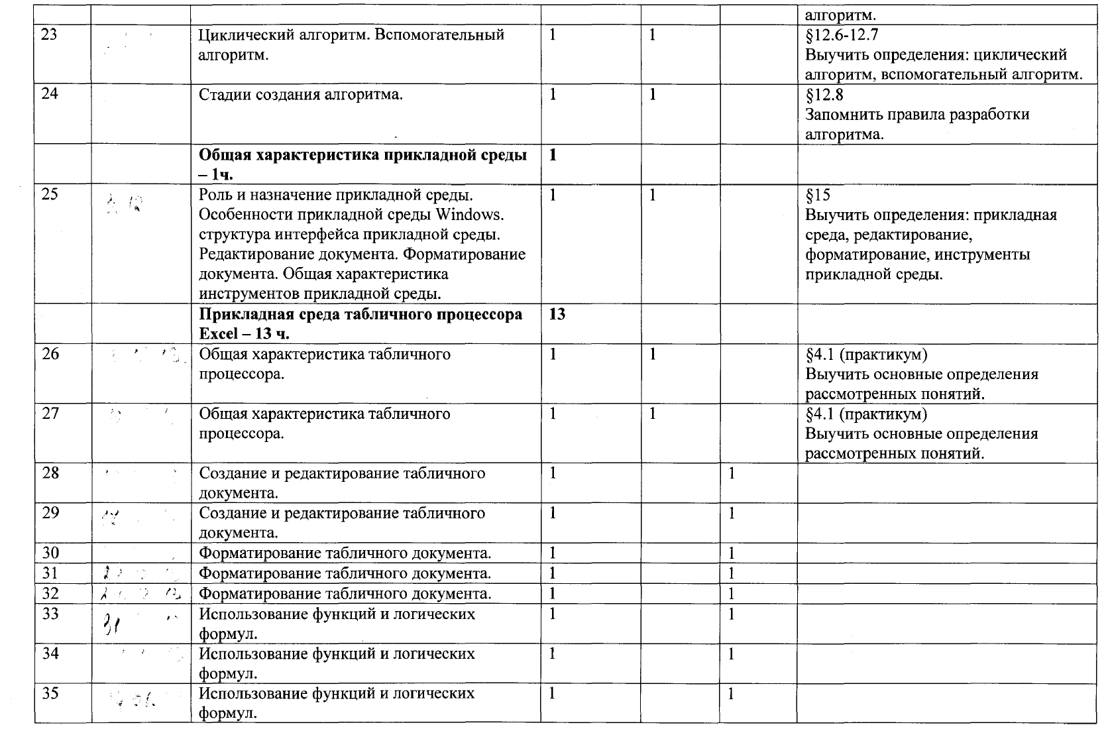
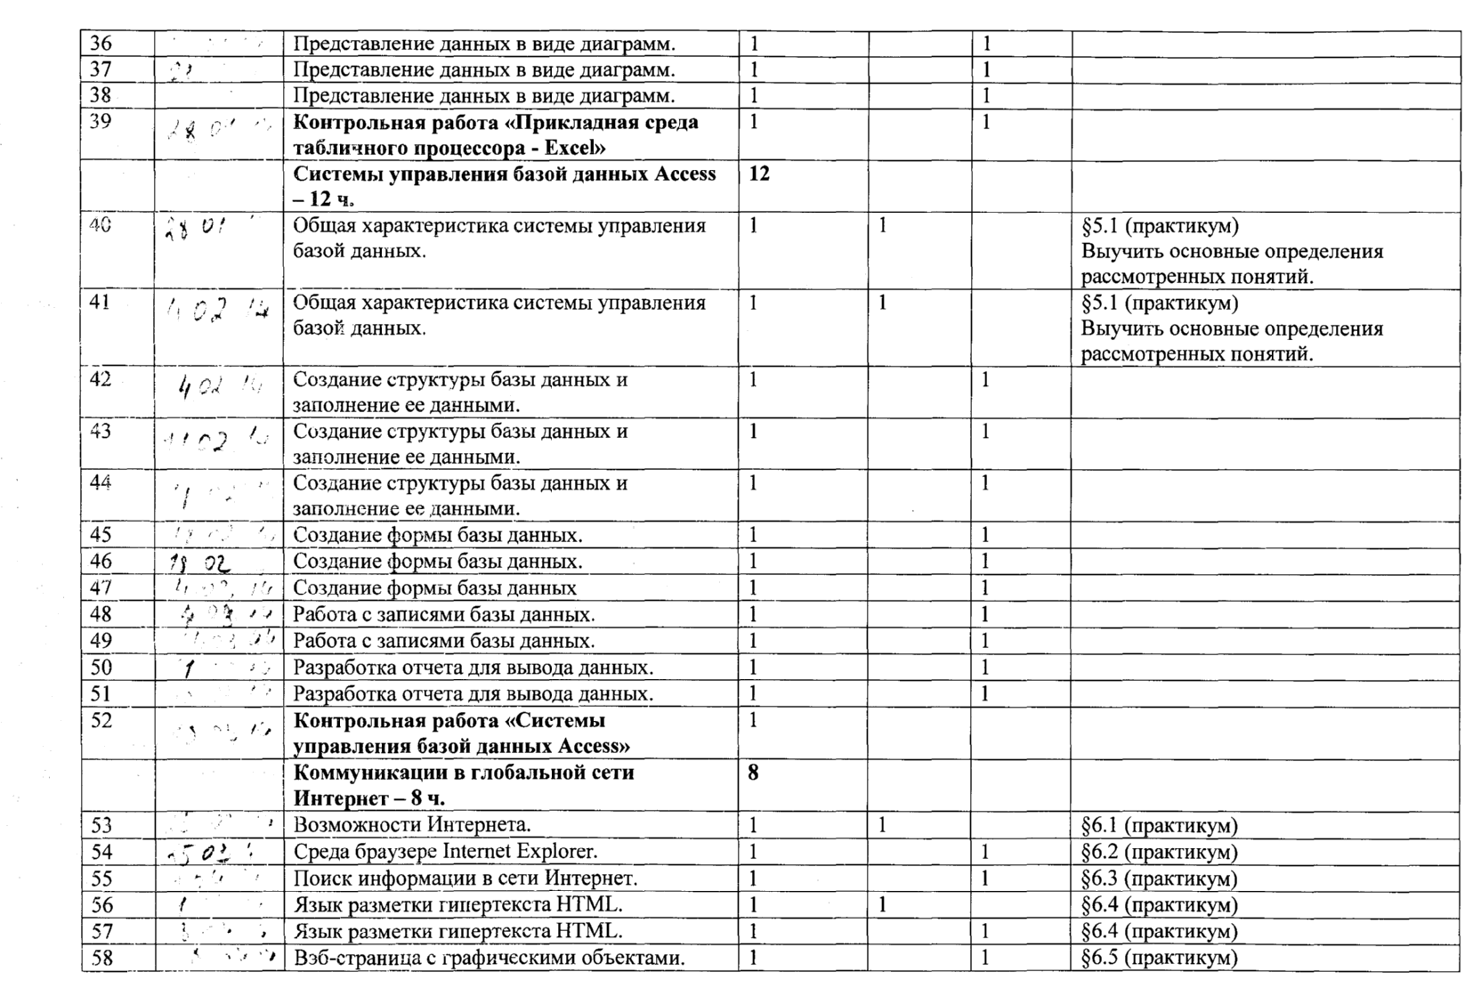

59 |  | Web-страница с гиперссылками. | 1 |  |  | 6.6 (практикум)
60 |  | Возможности электронной почты. | 1 |  |  | 6.7 (практикум)
 |  | Раздел 3. Техническое обеспечение информационных технологий-7ч. | 7
Взаимодействие устройств
компьютера-1ч.
61 |  | Структурная схема компьютера. Системный блок и системная плата. Системная шина. Порты. Прочие компоненты системной платы. Представление об открытой архитектуре компьютера. | 1 | 1 |  | 21  Выучить основные элементы компьютера и как они между собой связаны.
 |  | Логические основы построения компьютеров-6ч. | 6
62 |  | Основные понятия алгебры логики. Логические выражения и логические операции. | 1 | 1 |  | 23.1  Выучить определение логики.  23.2
63 |  | Составление таблиц истинности по логической формуле. | 1 | 1 |  | 23.3  Запомнить, как строятся таблицы истинности.
64 |  | Определение логического выражения по таблице истинности | 1 | 1 |  | 23.5  Привести примеры логических выражений.
65 |  | Логические элементы и основные логические устройства компьютера. | 1 | 1 |  | 23.6  Выучить основные логические элементы.
66 |  | Итоговая контрольная работа. | 1

